Karta pracy – Ruch jednostajnie opóźniony

1. Na wykresie przedstawiono informacje o ruchu samochodu. Wskaż te, które są prawdziwe. |  |  | 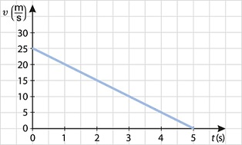
 | a | Samochód poruszał się ruchem jednostajnie opóźnionym. |  | P / F
 | b | Prędkość samochodu po dwóch pierwszych sekundach ruchu miała wartość 20 m/s. |  | P / F
 | c | W każdej sekundzie ruchu prędkość samochodu malała o 5 m/s. |  | P / F
 | d | Przyspieszenie samochodu w każdej sekundzie ruchu było coraz mniejsze. |  | P / F
 | e | Samochód zatrzymał się po 5 sekundach ruchu. |  | P / F

2, Na wykresie przedstawiono zależność prędkości jadącego rowerzysty od czasu ruchu.  Wskaż wszystkie zdania prawdziwe.  A. Na III etapie rowerzysta poruszał się ze stałą prędkością równą 2 m/s.  B. Najdłuższą drogę przebył rowerzysta na etapie V.  C. Maksymalna prędkość rowerzysty wynosiła  10 m/s.  D. Na I i III etapie rowerzysta przebył taką samą drogę. | 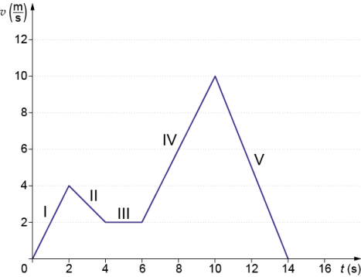

3. Wskaż wszystkie prawdziwe zdania.
A. Przyspieszenie poruszających się ciał mierzymy w m/s².
B. Przyspieszenie obliczamy ze wzoru a=Δv/Δt.
C. W ruchu opóźnionym przyspieszenie ma wartość różną od zera.
D. Jeżeli przyspieszenie samochodu jest równe zeru, to pojazd na pewno spoczywa.

4. Uzupełnij poniższy tekst. Zaznacz odpowiednie litery przyporządkowane określeniom, tak aby zdania były prawdziwe. W ruchu opóźnionym wartość prędkości zawsze A / B. Jeżeli czas przyspieszania samochodu od 0 km/h do 100 km/h uległ skróceniu, to przyspieszenie C / D. Jeśli prędkość samochodu wzrosła z 15 m/s do 45 m/s w ciągu 5 s ruchu, to jego przyspieszenie jest równe E / F.
A rośnie | C wzrosło | E 6 m/s²
B maleje | D zmalało | F 15 m/s²

5. Tabela przedstawia wartości prędkości samochodu od czasu. Uzupełnij poniższy tekst. Samochód poruszał się ruchem ..................................................  W każdej kolejnej sekundzie ruchu jego prędkość malała  o .................................. | 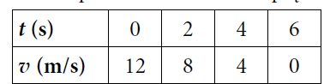

6. Na wykresie przedstawiono zależność prędkości rowerzysty od czasu jego ruchu.  Zaznacz w każdej komórce tabeli literę przyporządkowaną odpowiedniej informacji. | 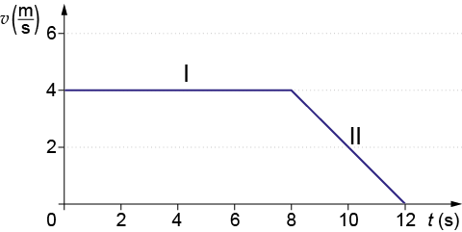
  Etapy | Nazwa ruchu | Przebyta droga
  I | A / B / C | D / E / F
  II | A / B / C | D / E / F
A jednostajny |  | D 8 m
B jednostajnie opóźniony |  | E 16 m
C jednostajnie przyspieszony |  | F 32 m

7. Na podstawie informacji przedstawionych na wykresie, wskaż poprawne dokończenie zdania.  Do momentu zatrzymania się samochód przebył drogę  A. 75 m  B. 100 m  C. 150 m  D. 300 m | 